Resource: Plants and Trees in the Bible
Plants and Trees in the Bible © United Bible Societies, 2025. Adapted from: Each According to its Kind: Plants and Trees in the Bible, by Robert Koops © 2012 United Bible Societies. This work is licensed under Creative Commons Attribution-ShareAlike 4.0 International (https://creativecommons.org/licenses/by-sa/4.0/).

Plants and Trees in the Bible

標題：開心果（pistachio）

2.9 標題：開心果（pistachio）

經文出處Hebrew 來： בָּטְנִים (音譯： botnim)GEN 43:11

討論
世界各地都有黃連木屬（學名Pistacia ）的樹木，尤其是在歐洲和亞洲。結果實的黃連木在地中海地區、西亞，一直到巴基斯坦的地區都生長良好，並且可能在聖經時期就已經生長在那裡了。與我們有關的品種有三個：阿月渾子樹（學名Pistacia vera ，真正的開心果樹）、篤耨香黃連木（Pistacia palaestina ）和大西洋黃連木（Pistacia atlantica ；又稱阿特拉斯開心果或阿特拉斯山乳香樹）。後兩種在聖經中被稱為’elah 或’alah （「篤耨香樹」）；參1.24 篤耨香樹、黃連木 (terebinth) 。祖海里認為，GEN 43:11 所記雅各的兒子帶到埃及作為禮物獻給法老的botnim ，可能是這三種樹木中的一種所結的果子，因為這三種樹在當地都有生長。他還認為，JOS 13:26 中的「比多寧」這個地名，意思就是篤耨香樹或真正的開心果樹的果實。

描述
開心果 (Alexas_Fotos on Pixabay (Wikimedia Commons))真正的開心果樹（阿月渾子樹；學名Pistacia vera ）是一種小喬木，樹枝繁茂，冬季落葉，種子是長約2厘米（1英吋）的堅果，外殼堅硬，紅色，呈心形，綠色的內核長約1厘米（0.5英吋），含油。
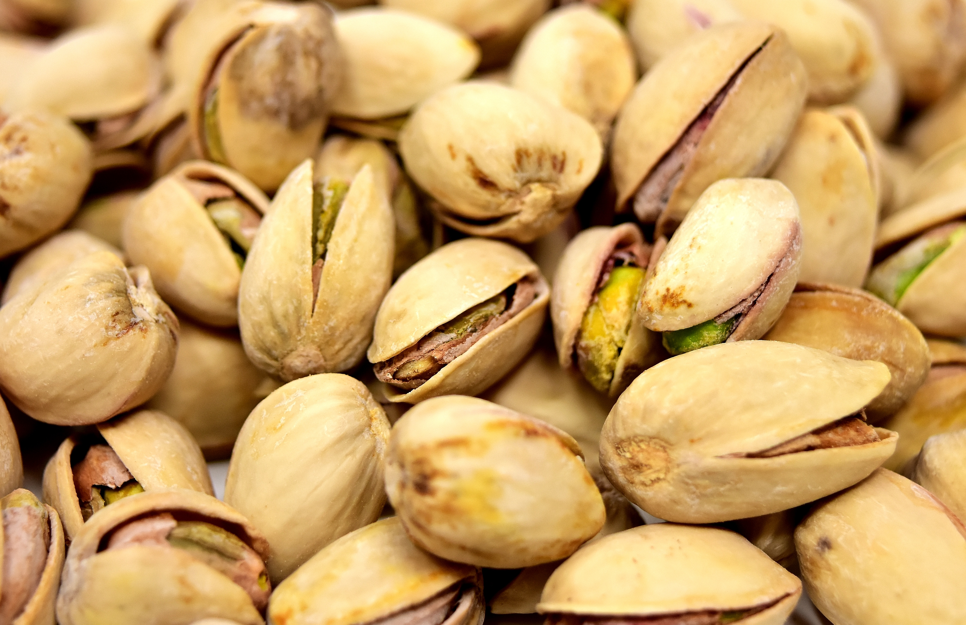

特殊意義
無論希伯來文botnim 是指真正的開心果還是篤耨香樹的果實，顯然這種食物具有很高的價值，因爲我們看到雅各要兒子們將其作為禮物送給法老。
歐洲商店裡的開心果通常會染成紅色。這個傳統始於20世紀30年代，當時的進口商給外殼染色，以遮蓋採摘時造成的微小損壞。

翻譯
由於botnim 指的是果實，且只出現過一次，因此我們不確定它是真正的開心果還是篤耨香樹的果實。如果翻譯者所在的地方沒有這些樹，那麼可以依循一個主要語言的譯本，採用開心果或篤耨香樹的音譯，甚至可以使用一個統稱。用來音譯開心果的詞語有法文pistache 、阿拉伯文fustuq /futua 、西班牙文pistachio /alfonigo 、葡萄牙文alfoncico 等。

